Консультация для родителей
Подготовила
воспитатель Рачкова Ю.В.
23.11.2022 г.

«Развиваем математическое мышления детей вместе через игры В.В.Воскобовича».

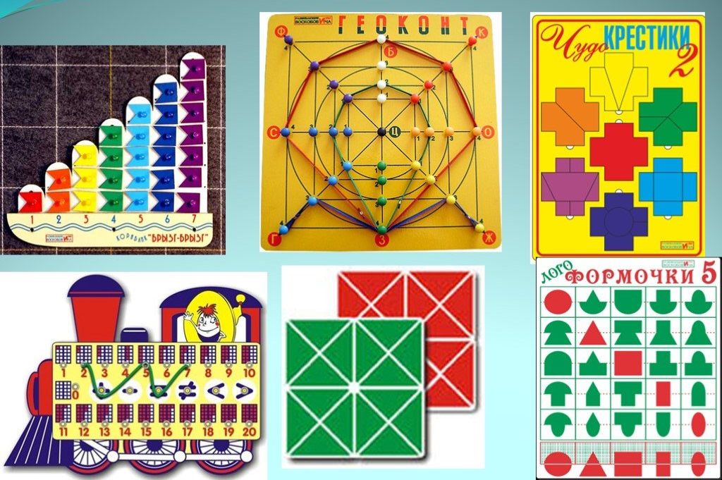

Уважаемые родители, вопрос полноценного развития познавательных и интеллектуальных способностей детей дошкольного возраста по-прежнему остается актуальным. Доказано, что интенсивное развитие интеллекта в дошкольном возрасте повышает успешность обучения детей в школе.
Исследования показали, что дети, с которыми занимаются по технологии Воскобовича, обладают высоким уровнем так называемого невербального интеллекта. Это понятие включает в себя не только эрудицию и фактические знания, но, прежде всего, способность к анализу, развитую память, умение концентрироваться на поставленной задаче. Помимо прочего, это гарантия того, что ребенку будет интересно и легко учиться в школе.

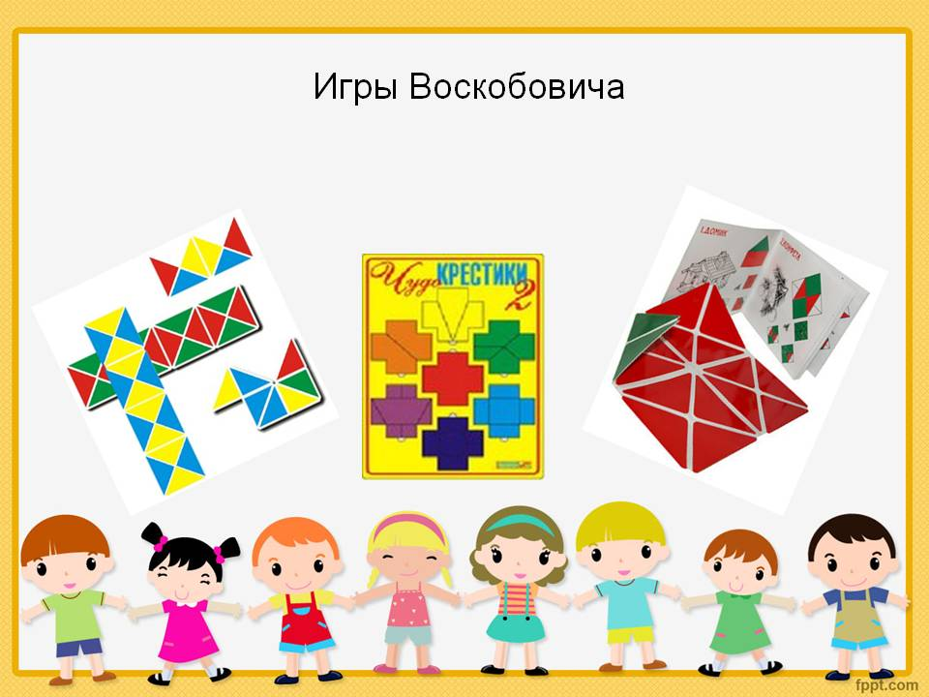

Еще выше могут быть результаты, если с ребятами занимаются родители, дома. Папа и мама - главные цензоры для ребенка. Их оценка важнее всего. Совместная игра по Воскобовичу предполагает партнерские, а не доминирующие отношения. Родители только тактично направляют интерес малыша. Это создает веселую, непринужденную атмосферу. Ребенок не боится включать воображение, воплощать в жизнь творческие позывы. Это ощущение внутренней раскованности крайне важно для гармоничного развития личности маленького человека.
Для организации игровой деятельности дома, обратите внимание на самые известные игры Воскобовича - "Геоконт" и "Квадрат Воскобовича".
Эти игры развивают конструкторские способности, пространственное мышление, внимание, память, творческое воображение, мелкую моторику, умение сравнивать, анализировать и сопоставлять.
Игры с «Квадратом Воскобовича» развивают мелкую моторику рук, пространственное мышление, сенсорные способности, мыслительные процессы, умение конструировать.
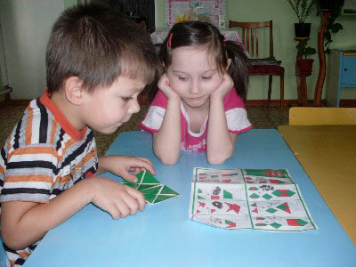

Похоже, именно благодаря тому, что игры Воскобовича
создавались для собственных детей, они получились такими
теплыми, добрыми и душевными. В них живут сказки и
волшебство, которые всегда так манят ребят. Но еще более
привлекательно для ребенка - самому творить сюжет, помогать героям справиться с препятствиями. Для этого малыш с удовольствием включает память, воображение, творческое мышление. Кроме того, в игры обязательно включены элементы, тренирующие мелкую моторику.
Особенности развивающих игр Воскобовича:
- Игры разработаны исходя из интересов детей.
Занимаясь с такими игровыми пособиями дети получают истинное удовольствие и открывают для себя всё новые и новые возможности.
- Широкий возрастной диапазон.
В одну и ту же игру могут играть дети от 2х до 7 лет и старше.
Игра начинается с простого манипулирования, а затем усложняется за счет большого количества разнообразных игровых заданий и упражнений.
- Многофункциональность и универсальность.
Играя только с одной игрой, ребенок имеет возможность проявлять свое творчество, всесторонне развиваться и осваивать большое количество образовательных задач (знакомиться с цифрами или буквами; цветом или формой; счетом и. т.д.)
- Систематизированный по возрастам и образовательным задачам готовый развивающий дидактический материал.
- Методическое сопровождение. Многие игры сопровождаются специальными методическими книгами со сказками, в которых переплетаются различные сюжеты с интеллектуальными заданиями, вопросами и иллюстрированными рисунками.

Использование игр В. Воскобовича – залог эффективности. Зафиксированы положительные результаты диагностики уровня развития детей. Дети не спрашивают чем им заняться, они играют и растут. Таким образом, прогрессивное развивающее значение игры состоит в реализации возможностей всестороннего развития ребенка, в подготовке его к новой деятельности – учебной, что является одним из важнейших фактов психологической готовности ребенка к обучению.

